Resultado da Tomada de Preços

Nº20221304M021HEMNSL

"

O Instituto de Gestão e Humanização – IGH, entidade de direito privado e sem fins

lucrativos, classificado como Organização Social, vem tornar público o resultado do

Processo Seletivo de Compras, com a finalidade de adquirir bens, insumos e serviços para

HEMNSL – Hospital Estadual e Maternidade Nossa Senhora de Lourdes, com endereço à

Rua 230 Quadra 709 Lote 11 - Setor Nova Vila, Goiânia/GO CEP: 74640-210.

Objeto: ACESSORIOS DE EQUIPAMENTOS MEDICOS

Tipo de Compra: Cotação via Bionexo

Data da publicação: Goiania 10 de Maio de 2022."

Bionexo do Brasil Ltda

Relatório emitido em 10/05/2022 13:59

**Comprador**

IGH - Maternidade Nossa Senhora De Lourdes (11.858.570/0005-67)

RUA 230, QUADRA 709 LOTE 11 - SETOR NOVA VILA - GOIÂNIA, GO CEP: 74640-210

**Relação de Itens (Confirmação)**

Pedido de Cotação : 215431034

COTAÇÃO Nº 16438 -ACESSORIOS DE EQUIPAMENTOS MEDICOS - HEMNSL ABR/2022

Frete Próprio

Observações: -\*PAGAMENTO: Somente a prazo e por meio de depósito em conta PJ do fornecedor. \*FRETE:

Só serão aceitas propostas com frete CIF e para entrega no endereço: RUA 230 QUADRA 709 LOTE 11 -

Setor Nova Vila, Goiânia/GO CEP: 74640-210, dia e horário especificado. \*CERTIDÕES: As Certidões

Municipal, Estadual de Goiás, Federal, FGTS e Trabalhista devem estar regulares desde a data da emissão

da proposta até a data do pagamento. \*REGULAMENTO: O processo de compras obedecerá ao Regulamento

de Compras do IGH, prevalecendo este em relação a estes termos em caso de divergência.

Tipo de Cotação: Cotação Normal

Fornecedor : Todos os Fornecedores

Data de Confirmação : Todas

**Faturamento**

**Mínimo**

**Prazo de**

**Entrega**

**Validade da**

**Proposta**

**Condições de**

**Pagamento**

**Fornecedor**

**Frete Observações**

**Hospdan Comércio E Serviços Hospitalares Ltda -**

**Me**

GOIÂNIA - GO

20 dias após

confirmação

1

2

3

4

R$ 1.000,0000

R$ 100,0000

R$ 700,0000

R$ 500,0000

06/05/2022

26/04/2022

22/04/2022

22/04/2022

30 ddl

30 ddl

30 ddl

30 ddl

CIF

CIF

CIF

CIF

null

null

null

null

LAILA MOTA ROCHA - (62) 30881060

hospdancomercial2@terra.com.br

**[Mais informações](javascript: f_mais_info(202739))**

**Inovação Serviços e Comércio de Produtos**

**Hospitalares Ltda**

GOIÂNIA - GO

2 dias após

confirmação

DiÃ³genes Digues da Costa - 32931414

gisele.comercial@vanguarda.net.br

**[Mais informações](javascript: f_mais_info(159423))**

**JBL SERVICOS E DISTRIBUIDORA DE MATERIAL**

**MEDICO HOSPITALAR LTDA**

ELDORADO DO SUL - RS

3 dias após

confirmação

Fabiana Aires - 51 21604966

comercial2@jblservicos.com

**[Mais informações](javascript: f_mais_info(229248))**

**Tremed Materiais E Equipamentos Hospitalares**

**Eireli**

MATIAS BARBOSA - MG

10 dias após

confirmação

Luis Bertante - 32991599098

glelbersonluis@gmail.com

**[Mais informações](javascript: f_mais_info(420221))**

**Programação**

**de Entrega**

**Preço**

**Unitário**

**Valor**

**Total**

**Produto**

**Código**

**Fabricante Embalagem Fornecedor Comentário Justificativa**

**Quantidade**

**Usuário**

1

APARELHO DE

PRESSAO DIGITAL

AUTOMATICO

BRAC. 22CM ->

USO EM ADULTO;

APROVADO

INMETRO;

MEDIDOR DE

PRESSÃO

54135

-

Aparelho de

pressao

digital

automatico

de braco

LA250 - G-

TECH - G-

TECH

01

Hospdan

Comércio E

Serviços

Hospitalares

Ltda - Me

null

;-

R$

4 Unidade

R$

Tiago

SUPERMEDICA 236,9000

respondeu

incorretamente

o item

947,6000 Farias De

Souza

04/05/2022

10:52

solicitado.

ARTERIAL DE

BRAÇO; MEDE

PRESSÃO

SISTOLICA

PRESSÃO

DIASTOLICA;

INFLAGEM

AUTOMATICA;

FUNCIONA COM

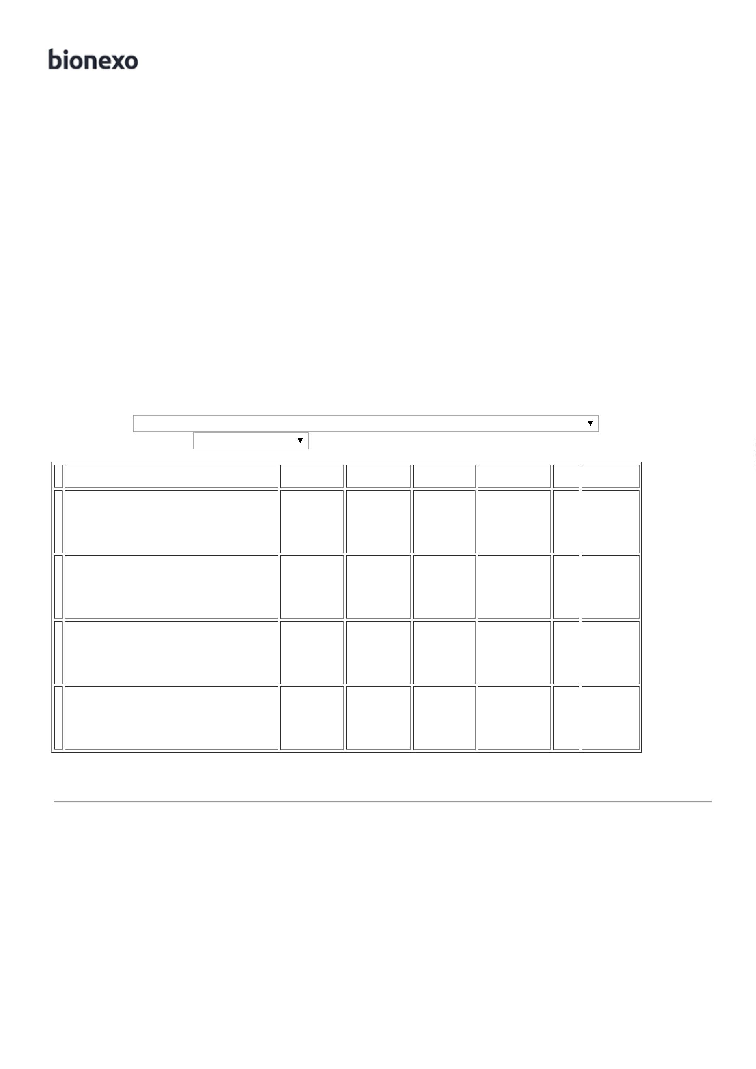

PILHA AAA;

CIRCUNFERENCIA

MINIMA DA

BRAÇADEIRA DE

22CM E MAXIMA

DE 36CM; FACIL

DE MOVER E

MANUSEAR;

DESIGN PRATICO

PARA MEDIÇÕES

INSTANTANEAS.

CAPACETE TIPO

TENDA (HOOD)

TAM. GRANDE ->

CAPACETE GRN

MODELO CP-3C G -

CAPACETE

CIRCULAR PARA

OXIGENIOTERAPIA

NEONATAL. EM

ACRILICO

TRANSPARENTE.

RESISTENTE AO

CALOR. SEM ABAS

NA BASE.

CONTENDO NA

TAMPA DOIS

CAPUZ PARA

OXIGENACAO

GRANDE

PARA RN

COM PESO

MAIO QUE

3600 gr

(CAPACETE

DE

ACRILICO),

OLIDEF

Tiago

Farias De

Souza

Hospdan

Comércio E

Serviços

Hospitalares

Ltda - Me

R$

85,0000

R$

970,0000

5

25479

-

UN

null

-

2 Unidade

4

0

4/05/2022

10:52

ORIFICIOS UM NA

PARTE SUPERIOR

PROVIDA DE

ACESSO A CABECA

DO PACIENTE. E

UM NA PARTE LA -

UNIDADE

CAPACETE TIPO

TENDA (HOOD)

TAM. MEDIO ->

PARA CRIANÇA

COM PESO DE ATÉ

1

KG A 3,5KG

CAPACETE EM

ACRILICO

TRANSPARENTE

PARA

OXIGENAÇÃO DE

PACIENTES

CRITICOS ONDE

SEJAM

NECESSARIAS

CONCENTRAÇÕES

DE OXIGENIO

SUPERIORES A

CAPUZ PARA

OXIGENACAO

MEDIO PARA

RN COM

PESO de

1000 a 3600

gr

(CAPACETE

DE

ACRILICO),

OLIDEF

Tiago

Farias De

Souza

Hospdan

Comércio E

Serviços

Hospitalares

Ltda - Me

R$

485,0000

R$

970,0000

6

25481

-

CX

null

-

2 Unidade

90%. POSSUI

04/05/2022

10:52

ORIFICIO LATERAL

PARA PASSAGEM

DE TUBOS E

CONEXÕES, COM

FECHAMENTO

ATRAVES DE

VEDADORES DE

BORRACHA

ATÓXICA E

ORIFICIO PARA

SAÍDA DE C02.

TAMPA SUPERIO

REMOVÍVEL PARA

ACESSO AO

CRANIO.UNIDADE

**Total**

**Parcial:**

R$

8

.0

2.887,6000

Total de Itens da Cotação: 14

Total de Itens Impressos: 3

**Programação**

**de Entrega**

**Preço**

**Unitário**

**Valor**

**Total**

**Produto**

**Código**

**Fabricante Embalagem Fornecedor Comentário Justificativa**

**Quantidade**

**Usuário**

CINTA

ABDOMINAL

ELASTICA

REUSAVEL -

PHILIPS -

PHILIPS

Inovação

Serviços e

Comércio de

Produtos

Hospitalares

Ltda

Tiago

Farias De

Souza

CINTA ELASTICA

COMPATIVEL C/

BT300 - UNIDADE

R$

71,0000

R$

355,0000

7

39279

-

CAIXA

null

-

5 Unidade

04/05/2022

10:52

**Total**

**Parcial:**

R$

355,0000

5

.0

Total de Itens da Cotação: 14

Total de Itens Impressos: 1



**Programação**

**de Entrega**

**Preço**

**Unitário**

**Valor**

**Total**

**Produto**

**Código**

**Fabricante Embalagem Fornecedor Comentário Justificativa**

**Quantidade**

**Usuário**

JBL SERVICOS E

Tiago

Farias De

Souza

sensor

oximetria

infantil / neo INDIVIDUAL

VEPEX -

vepex

SENSOR DE

OXIMETRIA

NEONAT MINDRAY

BENEVIEW T8 Y

DISTRIBUIDORA

DE MATERIAL

MEDICO

HOSPITALAR

LTDA

R$

238,0000

R$

9

49446

-

null

-

5 Unidade

1.190,0000

-

04/05/2022

10:52

SENSOR

OXIMETRIA P/

MONITOR

MINDRAY

BENEVIEM T8 -

PEDIATRICO,

SENSOR DE

OXIMETRIA DE

PULSO SPO2 -

PEDIATRICO,

PARA BAIXA

PERFUSÃO

SANGUINEA,

COMPATIVEL COM

A TECNOLOGIA

NELLCOR,

REUTILIZAVEL,

TIPO Y, SENSOR

COMPATIVEL COM

MODELO

JBL SERVICOS E

DISTRIBUIDORA

DE MATERIAL

MEDICO

HOSPITALAR

LTDA

Tiago

Farias De

Souza

FRETE FOB

PARA

PEDIDOS

ABAIXO DE

R$700,00

sensor

oximetria

adulto -

VEPEX

R$

238,0000

R$

476,0000

1

0

27063

-

INDIVIDUAL

-

2 Unidade

04/05/2022

10:52

BENEVIEM T8,

FABRICANTE

MINDRAY O

ACESSORIO

DEVERA SER

BIOCOMPATIVEL E

CONFORME AS

NORMAS ISO

1

0.993-1 E NBR

IEC 60601-1,

DEVERA TER

REGISTRO NA

ANVISA,

GARANTIA

MINIMA DE 3

(TRES) MESES

SENSOR

OXIMETRIA P/

MONITOR

MINDRAY

BENEVIEW T8 -

ADULTO -> -

SENSOR DE

OXIMETRIA SPO2

CLIP ADULTO P/

MONITOR

BENEVIEW T8 -

REUTILIZAVEL -

TIPO CLIP - SEM

LATEX - REGISTRO

VALIDO NA

ANVISA -

COMPATIVEL COM

MONITOR

JBL SERVICOS E

DISTRIBUIDORA

DE MATERIAL

MEDICO

HOSPITALAR

LTDA

Tiago

Farias De

Souza

FRETE FOB

PARA

PEDIDOS

ABAIXO DE

R$700,00

sensor

oximetria

adulto -

VEPEX

R$

238,0000

R$

476,0000

1

1

32702

-

INDIVIDUAL

-

2 Unidade

04/05/2022

10:52

MULTIPARAMETRO

DA MARCA

MINDRAY.

MODELO

BENEVIEW T8 E

TECNOLOGIA

NELLCOR -

GARANTIA

MINIMA DE 3

(MESES) -

UNIDADE

SENSOR SPO2

NEONATAL

COMPATIVEL

MONITOR

JBL SERVICOS E

DISTRIBUIDORA

DE MATERIAL

MEDICO

HOSPITALAR

LTDA

Tiago

Farias De

Souza

sensor

oximetria

infantil / neo INDIVIDUAL

VEPEX -

vepex

R$

238,0000

R$

1

4

42543

-

null

-

5 Unidade

1.190,0000

-

MINDRAY PM 9000

04/05/2022

10:52

-

UNIDADE

**Total**

**Parcial:**

R$

1

4.0

3.332,0000

Total de Itens da Cotação: 14

Total de Itens Impressos: 4

**Programação**

**de Entrega**

**Preço**

**Unitário**

**Valor**

**Total**

**Produto**

**Código**

**Fabricante Embalagem Fornecedor Comentário Justificativa**

**Quantidade**

**Usuário**



FIO GUIA BOUGIE

P/ INTUBACAO

TRAQUEAL TUBO

5

,5-10MM 60CM -

COM MARCA

>

Guia p/

Introducao

Bougie Well

lead,

CIRURGICA

FERNANDES

Tiago

Farias De

Souza

Tremed

Materiais E

Equipamentos

Hospitalares

Eireli

INDICATIVA DO

PONTO DE

REFLEXÃO, PONTA

MACIÇA E

ARREDONDADA,

SEGMENTO

R$

50,0000

R$

100,0000

8

52266

-

UNIDADE

null

-

2 Unidade

04/05/2022

10:52

DISTAL

ANGULADO,

ESTERIL.

Tiago

Farias De

Souza

SENSOR SPO02

NEONATAL

2 COMPATIVEL COM 52082

MONITOR

Tremed

Materiais E

Equipamentos

Hospitalares

Eireli

SENSOR

OXIMETRIA -

EPEX - VEPEX

R$

60,0000

R$

520,0000

1

1

-

-

CAIXA

CAIXA

null

null

-

-

2 Unidade

5 Unidade

2

0

4/05/2022

10:52

MINDRAY PM60

Tiago

Farias De

Souza

SENSOR SPO2

NEONATAL

COMPATIVEL

MONITOR

Tremed

Materiais E

Equipamentos

Hospitalares

Eireli

SENSOR

OXIMETRIA -

EPEX - VEPEX

R$

60,0000

R$

3

52080

2

1.300,0000

0

4/05/2022

10:52

MINDRAY PM 9000

**Total**

**Parcial:**

R$

9

.0

1.920,0000

Total de Itens da Cotação: 14

Total de Itens Impressos: 3

**Total**

**Geral:**

R$

3

6.0

8.494,6000

Clique [aqui](javascript:chama_completo(215431034)) para geração de relatório completo com quebra de página

